**严防输入再传播，巩固消除疟疾成果**

2025年4月26日是第18个“全国疟疾宣传日”，随着当前社会人才交流的增加，境外输入传播也成为不可忽视的传播因素。今年的活动主题是“严防输入再传播，巩固消除疟疾成果

”。为加强宣传，防治传染病的发生，王舍人街道社区卫生服务中心工作人员于4月26日在张马新俯社区空旷的广场结合老年人查体利用悬挂条幅、发放疟疾宣传单50份，积极的向辖区内广大居民宣传普及疟疾防控相关知识，进行了宣传咨询活动。

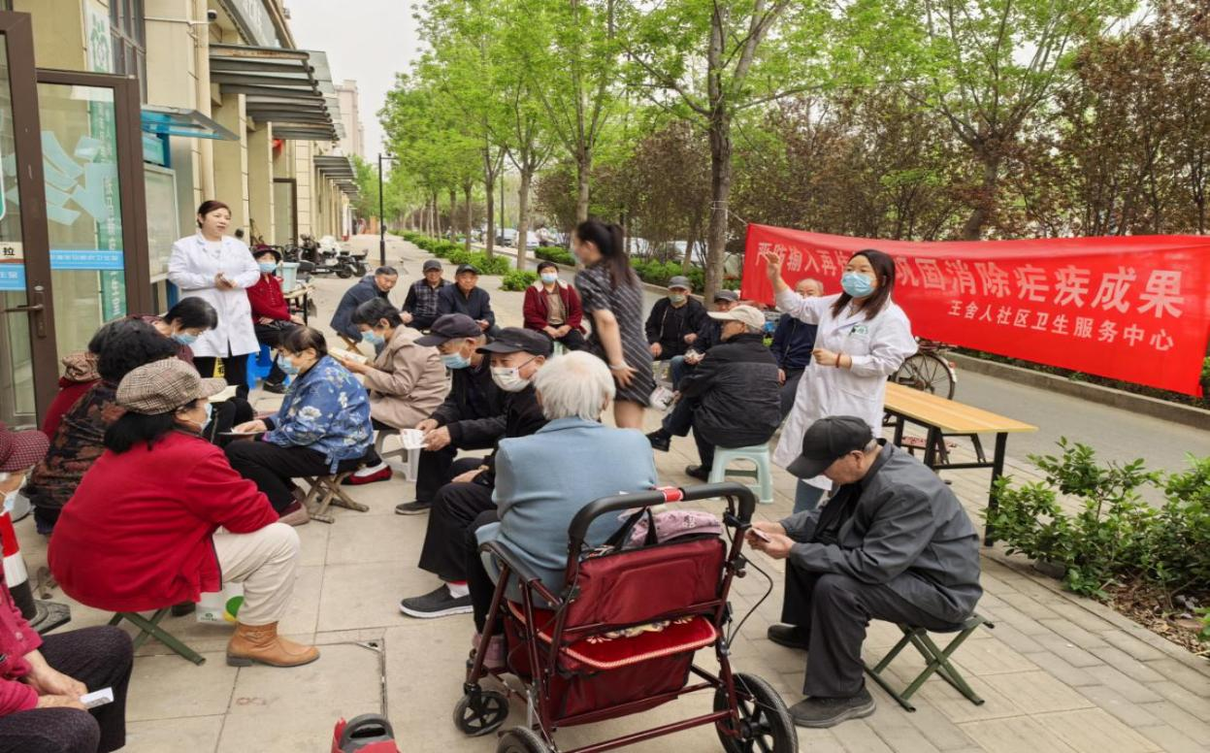

活动现场，悬挂横幅，摆放桌椅和各种宣传资料，广大医务人员积极参与，为前来就医的广大民众开展免费咨询活动。就疟疾的临床表现、传播途径，预防等知识重点进行了讲解，大力宣传防蚊的重要性，普及疟疾的相关知识，提高了我辖区居民的健康知识知晓率，得到群众的好评。

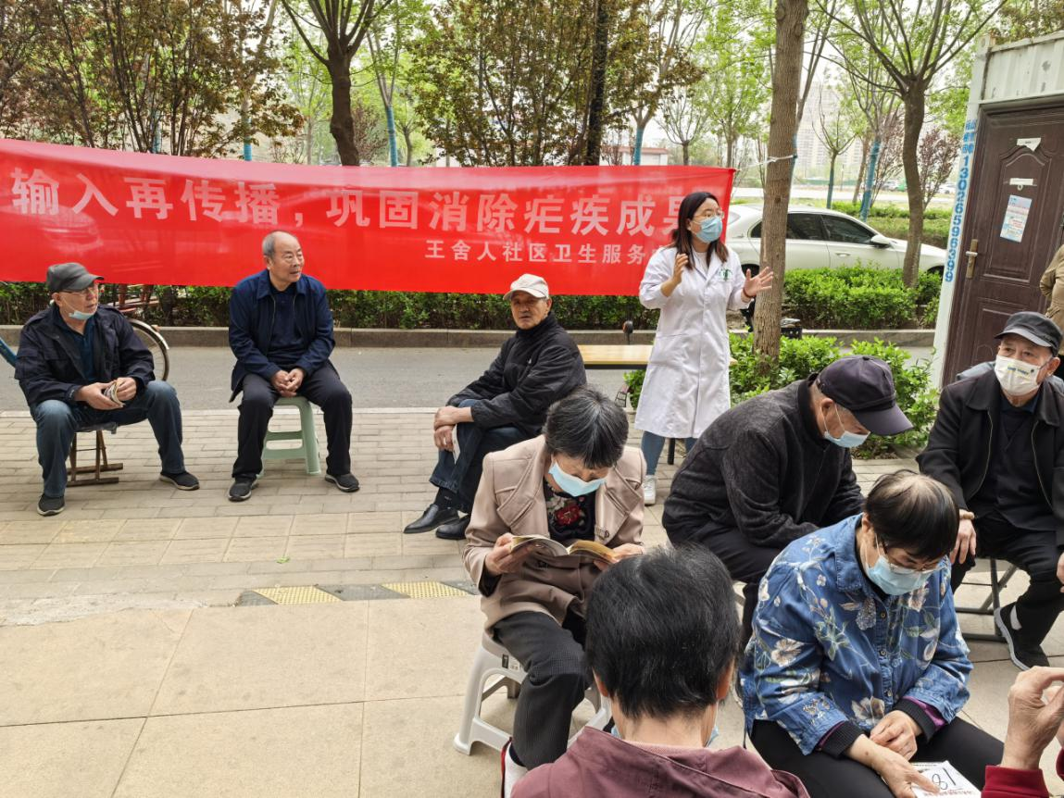

王舍人社区卫生服务中心

2025年4月26日

